软件现阶段问题汇总

1、软件窗口左边“节点信息”各节点缺少四级火警阀值。
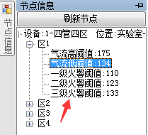

- 节点“右键”后单击四个阀值无任何反应。下面的事件记录里面没有动作，是没有发送命令还是命令有错误？
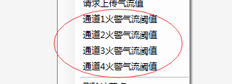

3、节点“右键”菜单里面的“请求上传气流值”现在是返回的烟雾和气流数值，看看是不是这里下发命令的时候直接连续发了两个命令？同时请求了烟雾和气流？是连续发了两个命令的改为只发送改为请求上传气流得了。
那个“请求上传烟雾值”是只上传烟雾的。好改就改。

4、 现在全局和区域地图上设备的图标是不锁定的，一拖就走，容易误操作。最好是改为不能直接拖动修改图标坐标，加个“修改按钮”和“保存按钮”，要修改时点击“修改按钮”才能进入修改状态，然后点击“保存按钮”才保存修改。好改就改。
另外全局地图和区域地图里面的四管四区机型的主机到分区之间的蓝色连接线太显眼，是否改为浅灰色。
全局地图里面的四管四区机型的主机到分区之间的连接线显示有一点问题。
有时候对，有时候不对，下面的4号就错误连接到了5号的分区，4号里面本来4个区，丢了3个，你模拟测试一下，如果这里不好搞的话，干脆不要连接线了。也可能加个“修改按钮”和“保存按钮”后这里就会好一点了呢。现在的拖动即改方式可能是容易出问题吧。
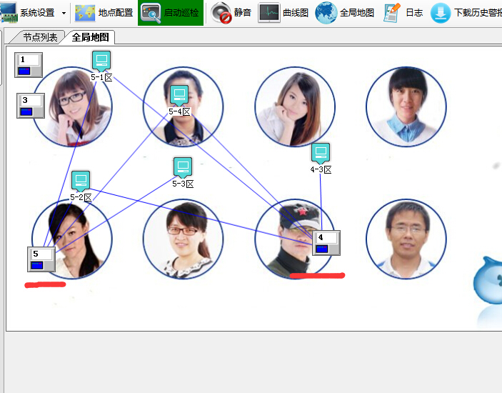
放羊了

另外，四管四区机型，报警后跳出的窗口里面的区域地图里面，只显示本节点报警，而不显示哪个分区的报警，看看这个好改吗，不好搞就放着。
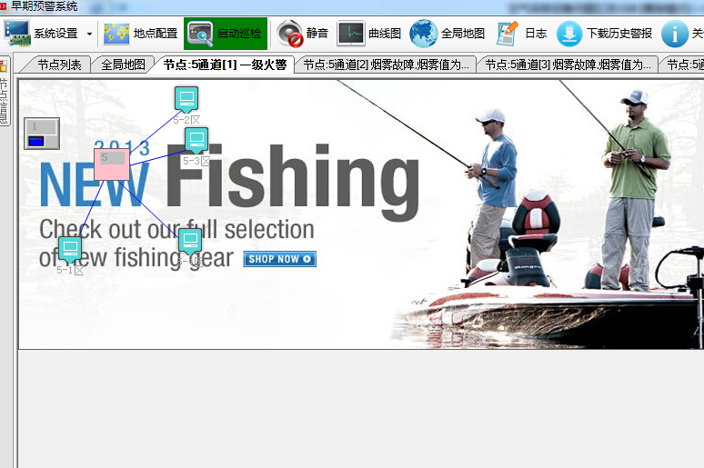

5、现在的监控页面里面的节点的底色，用的是浅黄色？和页面背景太接近了吧，显得节点边界不清楚，改为浅蓝色或浅绿色？

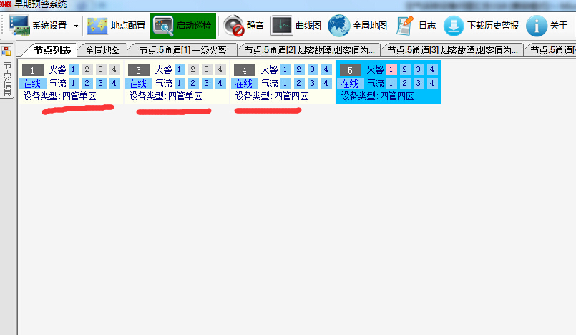

问题看着多，其实就是些鸡毛蒜皮的东西。好改就改改。

2015年3月14日

